大学物理混合式教学课堂教案设计
13.1电流密度 电动势 13.2磁场
13.3毕奥萨伐尔定律及其应用
教学设计思路及特点：
对标国家级混合式金课的标准：以培养学生能力为目标，提升课程高阶性；教学内容和教学方法体现创新性；课程设计增加研究性以提高挑战度。
课程设计特点：以Mooc为资源，问题难度递进，课前、课中、课后（小班讨论课）为阶段的三级问题导向式学习与教学。
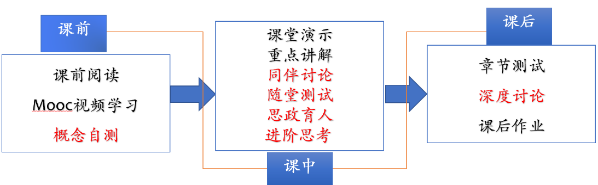
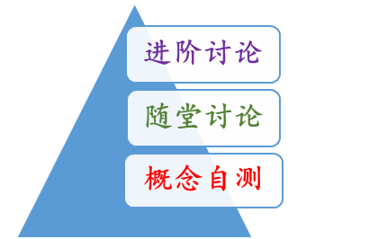

概念自测题：帮助学生理清教学内容和基本思路。
随堂讨论题：加强概念理解和应用，构建物理图像；横向拓展关联实际应用及前沿。
进阶讨论题：从教学问题出发促进深度思考和研究性学习。
- 教学内容
电流密度 电动势；磁场及磁场的高斯定律（线上）；毕奥萨伐尔定律及其应用
- 教学目标
- 知识掌握：明了电流密度矢量，电流连续性方程以及电源电动势的定义；理解磁感应强度的操作性定义，明了磁场中的高斯定律，能够和静电场的高斯定律加以比较，并理解其含义。
明了毕奥萨伐尔定律的涵义，磁场方向，电流元方向和场点到电流元位置矢量之间的关系；能够利用微元法和叠加原理计算一般电流分布的磁场。
- 能力培养：
- 线上学习部分：自主学习能力，自觉类比，提出问题能力；
- B-S定律的学习和应用：矢量分析方法的掌握，微元法基础上的计算能力。
- 思政育人：介绍B-S定律建立的过程，说明物理研究中的实验方法和数学演绎法。
- 重点难点
重点：电流密度矢量；毕奥萨伐尔定律及应用
难点：磁场方向的判定，微元法和磁场叠加原理的应用。
- 教学形式
基于Mooc的问题进阶式混合式大班课堂教学：
Mooc视频学习，课堂讲授，同伴讨论/师生互动，图片、演示、视频与模拟
- 教学过程
- 阶段Ⅰ--课前：
- 发布课前学习任务：
- Mooc 学习内容：电流密度矢量 磁场及磁场的高斯定律 毕奥萨伐尔定律及其应用（1）（2）；
- 阅读教材对应内容；
- 完成“概念自测”并在智慧树翻转课堂平台限时提交；
- 课后作业：12.3~12.7，12.9，12.12，12.14
- 概念自测题：
  - 什么是电流密度？大小和方向是怎么定义的？量纲和国际单位分别是什么？
  - 稳恒电流的条件是什么？电源电动势及其方向是怎么定义的？
  - 磁场的大小和方向是怎么定义的？磁感应线的特点是什么？
  - 准确写出毕奥萨伐尔定律的矢量表达式，并指出矢量r 的具体意义。
  - 利用毕奥萨伐尔定律和磁场叠加原理计算不同电流分布产生的磁场的基本步骤是什么？
- 阶段Ⅱ--课中：
-  打开答疑系统，利用手机APP收集学生在阶段Ⅰ学习过程中的疑点，难点，在讲课过程中一一作出回应。
- 线上学习部分：设计线上讨论与测试
附件1：在线小组讨论话题
①从欧姆定律的微分形式说明半导体，绝缘体的电阻如何随温度发生改变.
② 假设大气电场的方向是指向地面的；赤道处的地磁场沿水平面指向北方。请问如果要保证电子运动方向不发生偏转 ，必须沿着什么方向发射电子？
③磁场高斯定律和静电场高斯定律的不同，说明什么问题？
附件2：在线随堂测试题（2-5个选择题）
- 知识点一：毕奥萨伐尔定律的建立及定律的含义
- 简单介绍B-S定律建立过程，引入思政元素，引导学生分析磁场方向。
随堂讨论：从B-S定律，你能给出一个运动的带电粒子所产生的磁场吗？请将它和点电荷的电场作比较。
- 知识点二：长直电流线，圆电流轴线上的磁场
- 从有限长电流线磁场的分析计算推广到无限长电流线的情况，建立磁场对称性的图像；
随堂讨论1：电子仪器的使用中，往往要减弱与电源相连的两条导线的磁场。请问要怎么做？
随堂讨论2：一根直导线中间分成相同的两支形成菱形（如图），流过的电流为I，分析菱形的两条对角线上磁场的分布。
- 圆电流轴线上的磁场。轴线上一点的磁场到圆电流中心的磁场的分析。
随堂练习：均匀带电细导线AB, 长为b, 电荷线密度为. 绕 o 轴以作匀角速转动. 假设A, o 距离保持 a 不变，求o点处的磁场。
随堂讨论：如图赫姆霍兹线圈，请说明何处的磁场最均匀？谈谈这一装置在实际中的应用
- 知识点三：长螺线管轴线上磁场
随堂讨论：（1）横截面为任意形状的密绕长直螺线管，管内磁场是否均匀？ 还适用吗？
（2）螺线管如果不是密绕的，我们所讨论的结果会有什么改变。
- 随堂测试：8-10min,平台限时提交。
阶段Ⅲ--课后
- 督促学生完成进阶讨论题目的课后讨论，指导小班课程中讨论环节，推动学生主动/研究性学习的实现。
进阶讨论
1，毕奥萨伐尔定律对非稳恒电流的磁场适用吗？介绍前沿发展：磁场对等离子体的作用
2，查阅资料，了解前沿发展：磁场对等离子体的作用
- 板书内容
  - 毕奥萨伐尔定律，并画简图；
  - 无限长直电流线，园电流，无限长螺线管内磁场简图。
- 参考文献
  - 张三慧.大学基础物理学 (第3版)，北京：清华大学出版社，2010
  - 赵凯华，陈熙谋. 新概念物理教程 电磁学. 北京: 高等教育出版社, 2003
  - 陈秉坤，舒幼生，胡望雨. 电磁学专题研究. 北京: 高等教育出版社, 2001
  - 倪光炯，王炎森. 文科物理——物理思想与人文精神的融合. 北京:高等教育出版社, 2005
  - Hugh D. Young, Roger A. Freedman. Sears and Zemansky's University Physics with Modern Physics Technology Update. Thirteenth Edition

